ОБЩЕСТВО С ОГРАНИЧЕННОЙ ОТВЕТСТВЕННОСТЬЮ
«УПРАВЛЯЮЩАЯ КОМПАНИЯ «ИНТЕРГЕО»
(ООО «УК «ИНТЕРГЕО»)

ОБЩЕСТВО С ОГРАНИЧЕННОЙ ОТВЕТСТВЕННОСТЬЮ
«ЧЕРНОГОРСКАЯ ГРК»
(ООО «ЧЕРНОГОРСКАЯ ГРК»)

Общество с ограниченной ответственностью
«Гпп-Геологическая компания»
(ООО «ГПП–Геологическая компания»)

2

Федеральное государственное унитарное предприятие

«Государственный научно-исследовательский, проектный и конструкторский институт горного дела и металлургии цветных металлов»
(ФГУП «ГИПРОЦВЕТМЕТ»)

УДК |  | КОНФИДЕНЦИАЛЬНО
Гос. регистрационный № 56-07-5/2 |  | Экз. №
ОТЧЕТ

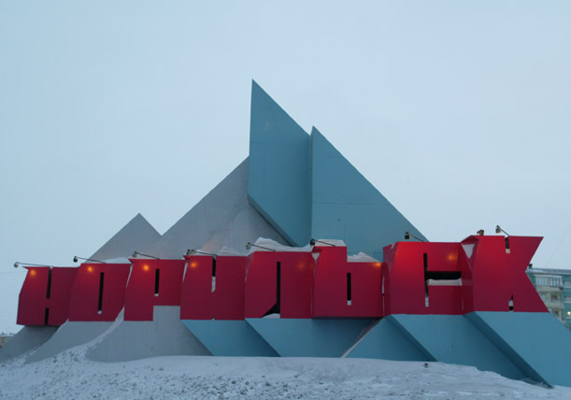

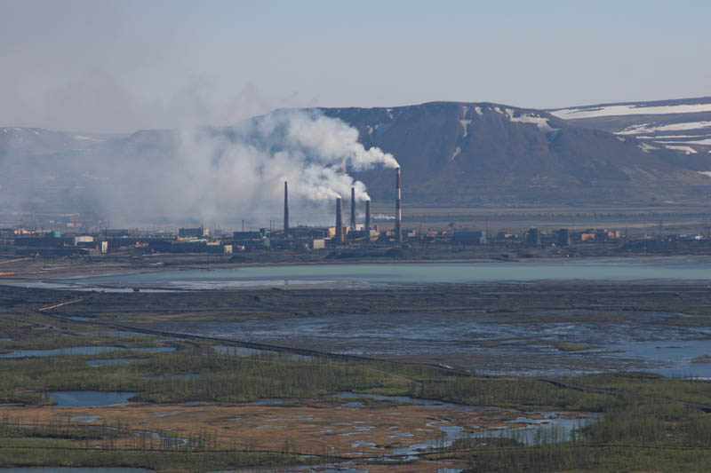
О результатах РАЗВЕДКи
ЧЕРНОГОРСКОГО МЕДНО-НИКЕЛЕВОГО МЕСТОРОЖДЕНИЯ
С ПОДСЧЕТОМ ЗАПАСОВ ПО СОСТОЯНИЮ НА 01.01.10 г.
«Разведка (доразведка) Черногорского месторождения
медно-никелевых руд в 2006-2008 гг.»
в 13 книгах, 3 папках
Книга 11

ТЕХНИКО-ЭКОНОМИЧЕСКОЕ ОБОСНОВАНИЕ

постоянных разведочных кондиций
для подсчета запасов
Черногорского
медно-никелевого месторождения
Приложения
(финансово-экономические и технико-экономические расчеты,
сводный сметный расчет стоимости строительства,
другие материалы)
1299.01 ПК 2.03

Москва, 2010



УДК |  | КОНФИДЕНЦИАЛЬНО
Гос. регистрационный № 56-07-5/2 |  | Экз. №

ОТЧЕТ
О результатах РАЗВЕДКи
ЧЕРНОГОРСКОГО МЕДНО-НИКЕЛЕВОГО МЕСТОРОЖДЕНИЯ
С ПОДСЧЕТОМ ЗАПАСОВ ПО СОСТОЯНИЮ НА 01.01.10 г.
«Разведка (доразведка) Черногорского месторождения
медно-никелевых руд в 2006-2008 гг.»
в 13 книгах, 3 папках
Книга 11

ТЕХНИКО-ЭКОНОМИЧЕСКОЕ ОБОСНОВАНИЕ

постоянных разведочных кондиций
для подсчета запасов
Черногорского
медно-никелевого месторождения
Приложения
(финансово-экономические и технико-экономические расчеты,
сводный сметный расчет стоимости строительства,
другие материалы)
1299.01 ПК 2.03

Директор, к.т.н. В.А. Потылицын

Главный инженер, к.т.н. М.А. Шадрин

Главный инженер проекта А.И.Поляков
Москва, 2010
Состав
отчета о результатах разведки
Черногорского медно-никелевого месторождения
с подсчётом запасов по состоянию на 01.01.2010 г.
в 13 книгах и 3-х папках
П.п. книг, папок | Номера книг, папок, (шифр) | Наименование | Исполнитель
1 | Книга 1 | Текстовая часть | ООО ГПП - Геологическая компания
2 | Книга 2 | Текстовая часть | ООО ГПП - Геологическая компания
3 | Книга 3 | Текстовые приложения | ООО ГПП - Геологическая компания
4 | Книга 4 | Текстовые приложения | ООО ГПП - Геологическая компания
5 | Книга 5 | Текстовые приложения | ООО ГПП - Геологическая компания
6 | Книга 6 | Текстовые приложения | ООО ГПП - Геологическая компания
7 | Книга 7  (1299.01-ПК 2.06) | Текстовые приложения  (Таблицы подсчета запасов) | ФГУП  «Гипроцветмет»
8 | Книга 8 | Текстовые приложения | ООО ГПП - Геологическая компания
9 | Папка 1  (1299.01-ПК 2.07) | Графические приложения | ООО ГПП - Геологическая компания, ФГУП  «Гипроцветмет»
10 | Папка 2 | Графические приложения  Колонки скважин 2006-2008 гг. | ООО ГПП - Геологическая компания
11 | Книга 9  (1299.01-ПК 2.01) | ТЭО постоянных разведочных кондиций и подсчета запасов.  Пояснительная записка | ФГУП  «Гипроцветмет»
12 | Книга 10  (1299.01-ПК 2.02) | ТЭО постоянных разведочных кондиций и подсчета запасов.  Таблицы подсчета запасов | ФГУП  «Гипроцветмет»
13 | Книга 11  (1299.01-ПК 2.03) | ТЭО постоянных разведочных кондиций и подсчета запасов.  Приложения (финансово-экономические и технико-экономические расчеты, сводный сметный расчет стоимости строительства, другие материалы) | ФГУП  «Гипроцветмет»
14 | Папка 3  (1299.01-ПК 2.04) | ТЭО постоянных разведочных кондиций и подсчета запасов.  Графические приложения (чертежи в папке) | ФГУП  «Гипроцветмет»
15 | Книга 12  (1299.01-ПК 2.05) | Скорректированный технологи-ческий регламент по обогащению медно-никелевых руд Черногорского месторождения | ФГУП  «Гипроцветмет»
16 | Книга 13 | Сводный отчет по результатам геолого-технологических исследований вкрапленных платино-медно-никелевых руд Черногорского месторождения. | ООО «ИНСТИТУТ ГИПРОНИКЕЛЬ»

Исполнители

Бюро главных инженеров проекта
Главный инженер проекта |  | А.И.Поляков

Отдел инвестиций и финансового анализа

Начальник отдела |  | Ю.С. Кучмина
Главный специалист |  | Л.А. Образцова

Сметный отдел

Начальник отдела |  | С.Б.Башлыкова
Главный специалист |  | И.В.Резайкина

Отдел готовой продукции и маркетинга

Начальник отдела |  | Е.И.Боровик
Главный специалист |  | В.С.Голованов
Главный специалист |  | И.В.Молодых

Содержание

Приложение № 2 Дополнение к техническому заданию. Письмо ИНТЕРГЕО от 25.08.2010 г. № ИГ-01/106 6
Приложение № 3 Письмо ОАО «ЕЗ ОЦМ» от 13.09.2010 г. б/н О переработке гравиоконцентрата Черногорского месторождения 8
Приложение № 4 Письмо ЗАО «Карабашмедь» от 01.09.2010 г. № 010/3510 О переработке концентратов Черногорского месторождения 10
Приложение № 5 Письмо ОАО «ГМК Норильский никель» от 16.08.2010 г. № ГМК/14050 О переработке руды и концентратов Черногорского месторождения 12
Приложение № 6 Техусловия на электроснабжение, водоснабжение, связь ГОК на Черногорском месторождении. Письмо ООО «Черногорская ГРК» от 12.10.2010 № 35/10-10 14
Приложение № 7.1 Движение денежных средств по вариантам бортового содержания 16
Приложение № 7.2 Расчет бюджетной эффективности по вариантам бортового содержания 23
Приложение № 7.3 Результаты сравнения вариантов технико-экономического обоснования бортового содержания условного никеля 30
Приложение № 8 Динамика реализации товарной продукции в натуральном и стоимостном выражении по вариантам бортового содержания 36
Приложение № 9.1 Расчет эксплуатационных затрат. Вариант бортового содержания 0,2% 64
Приложение № 9.2 Расчет эксплуатационных затрат. Вариант бортового содержания 0,3% 100
Приложение № 9.3 Расчет эксплуатационных затрат. Вариант бортового содержания 0,4% 136
Приложение № 10 Расчет амортизационных отчислений по вариантам бортового содержания 173
Приложение № 11 Расчет налога на добычу по вариантам бортового содержания 180
Приложение № 12.1 Штатное расписание 187
Приложение № 12.2 Расчет фонда оплаты труда по вариантам бортового содержания условного никеля 192
Приложение № 13 Сводный сметный расчет стоимости строительства по вариантам бортового содержания 202

Приложение № 2
Дополнение к техническому заданию.
Письмо ИНТЕРГЕО от 25.08.2010 г. № ИГ-01/106

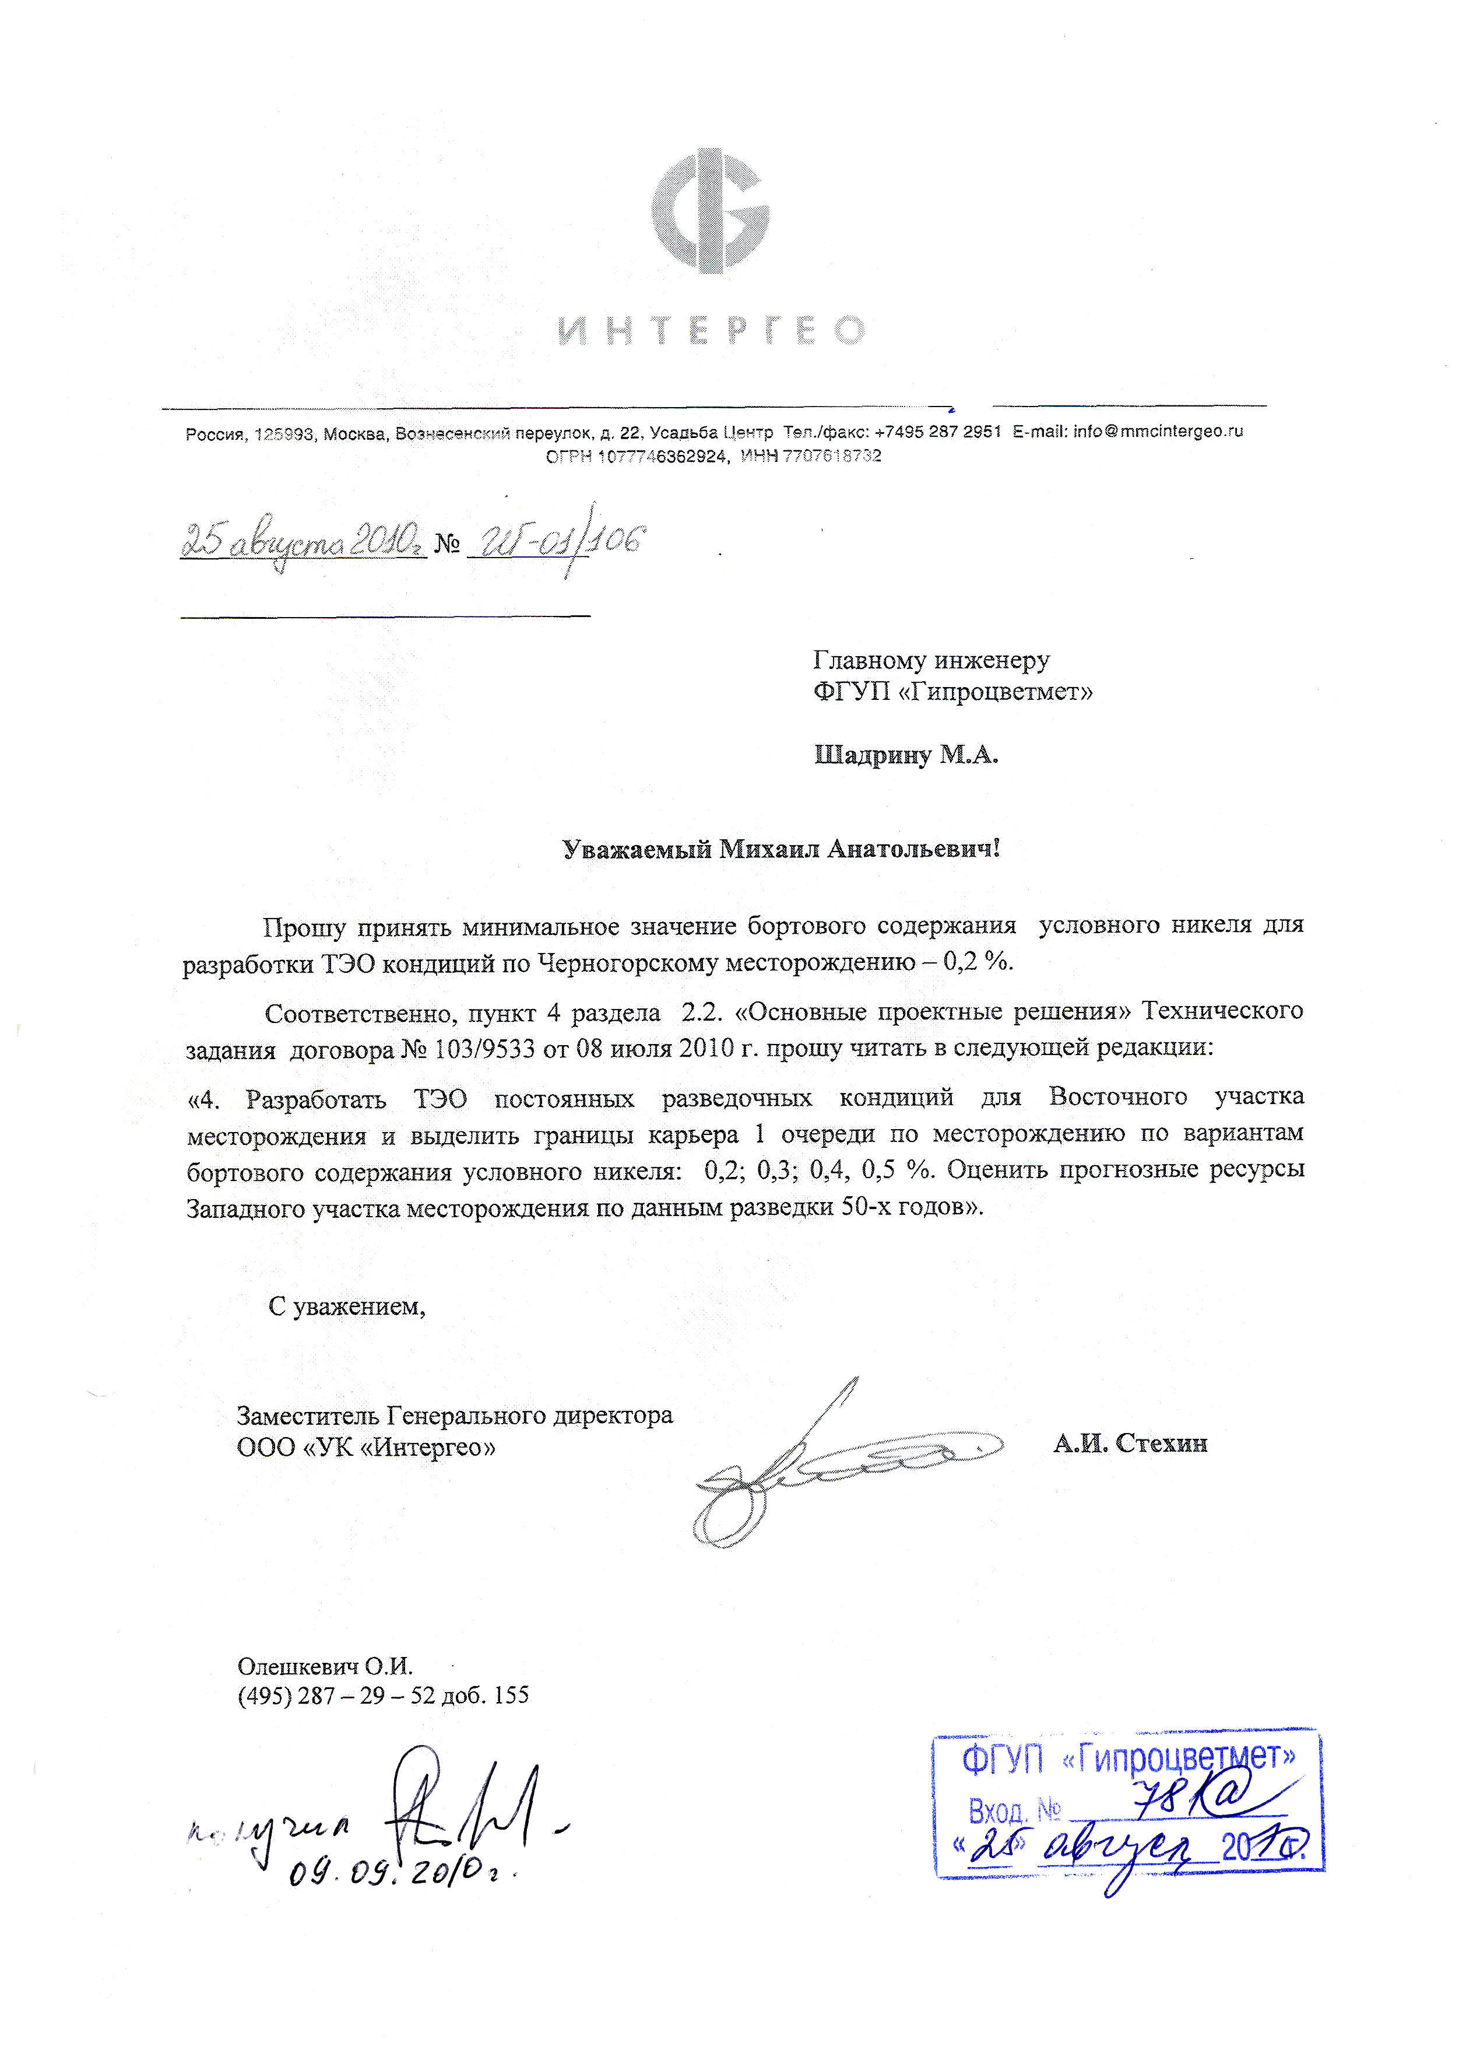

Приложение № 3
Письмо ОАО «ЕЗ ОЦМ» от 13.09.2010 г. б/н
О переработке гравиоконцентрата Черногорского месторождения

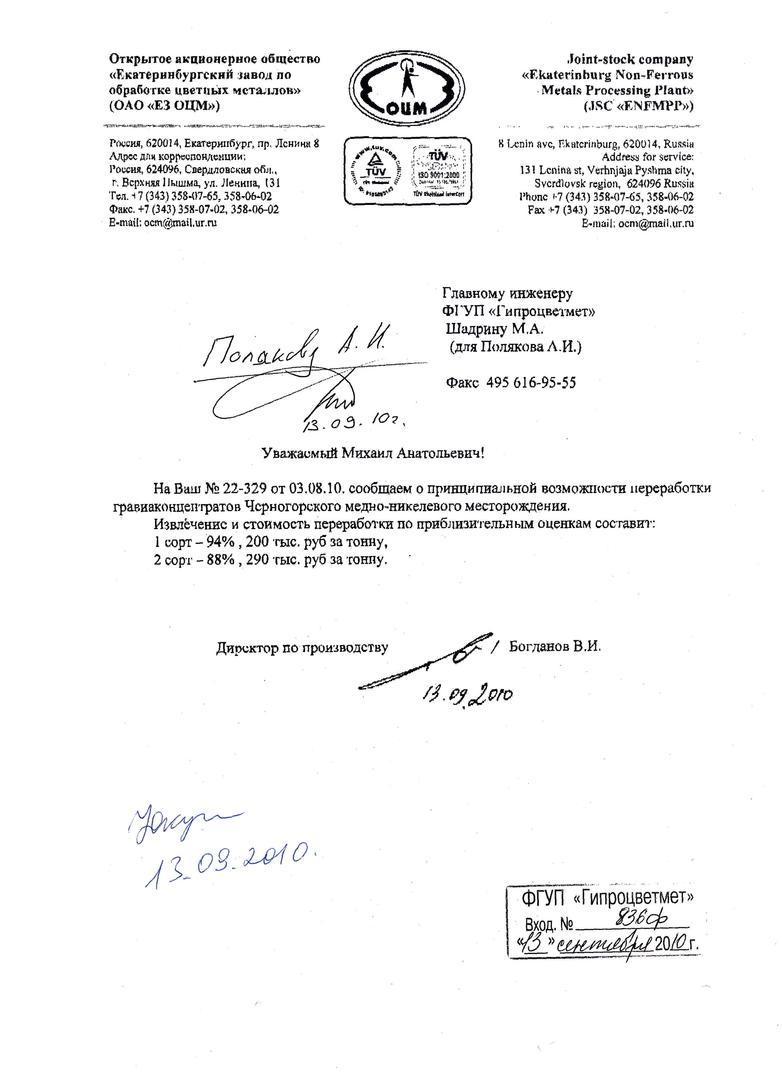

Приложение № 4
Письмо ЗАО «Карабашмедь» от 01.09.2010 г. № 010/3510
О переработке концентратов Черногорского месторождения

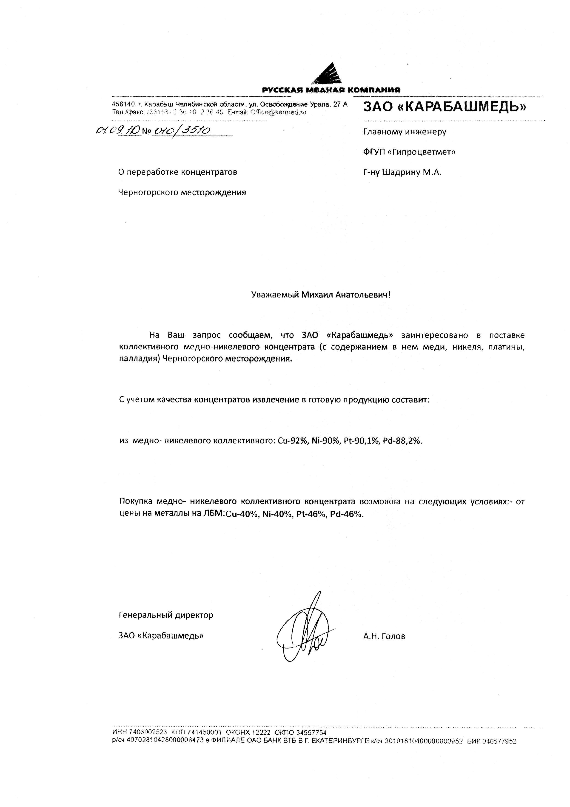

Приложение № 5
Письмо ОАО «ГМК Норильский никель» от 16.08.2010 г. № ГМК/14050
О переработке руды и концентратов Черногорского месторождения

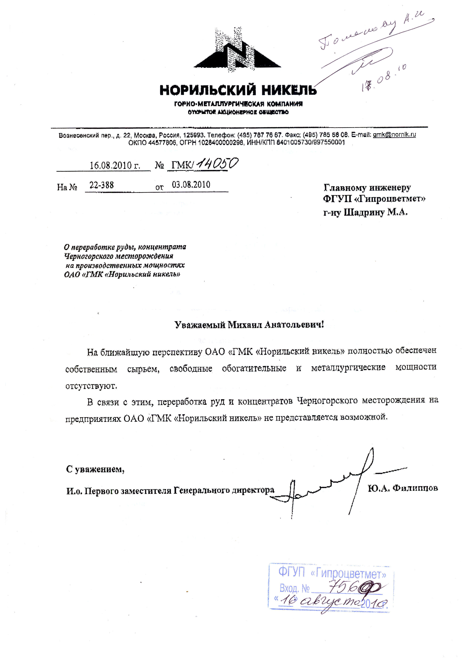

Приложение № 6
Техусловия на электроснабжение, водоснабжение, связь ГОК на Черногорском месторождении.
Письмо ООО «Черногорская ГРК» от 12.10.2010 № 35/10-10

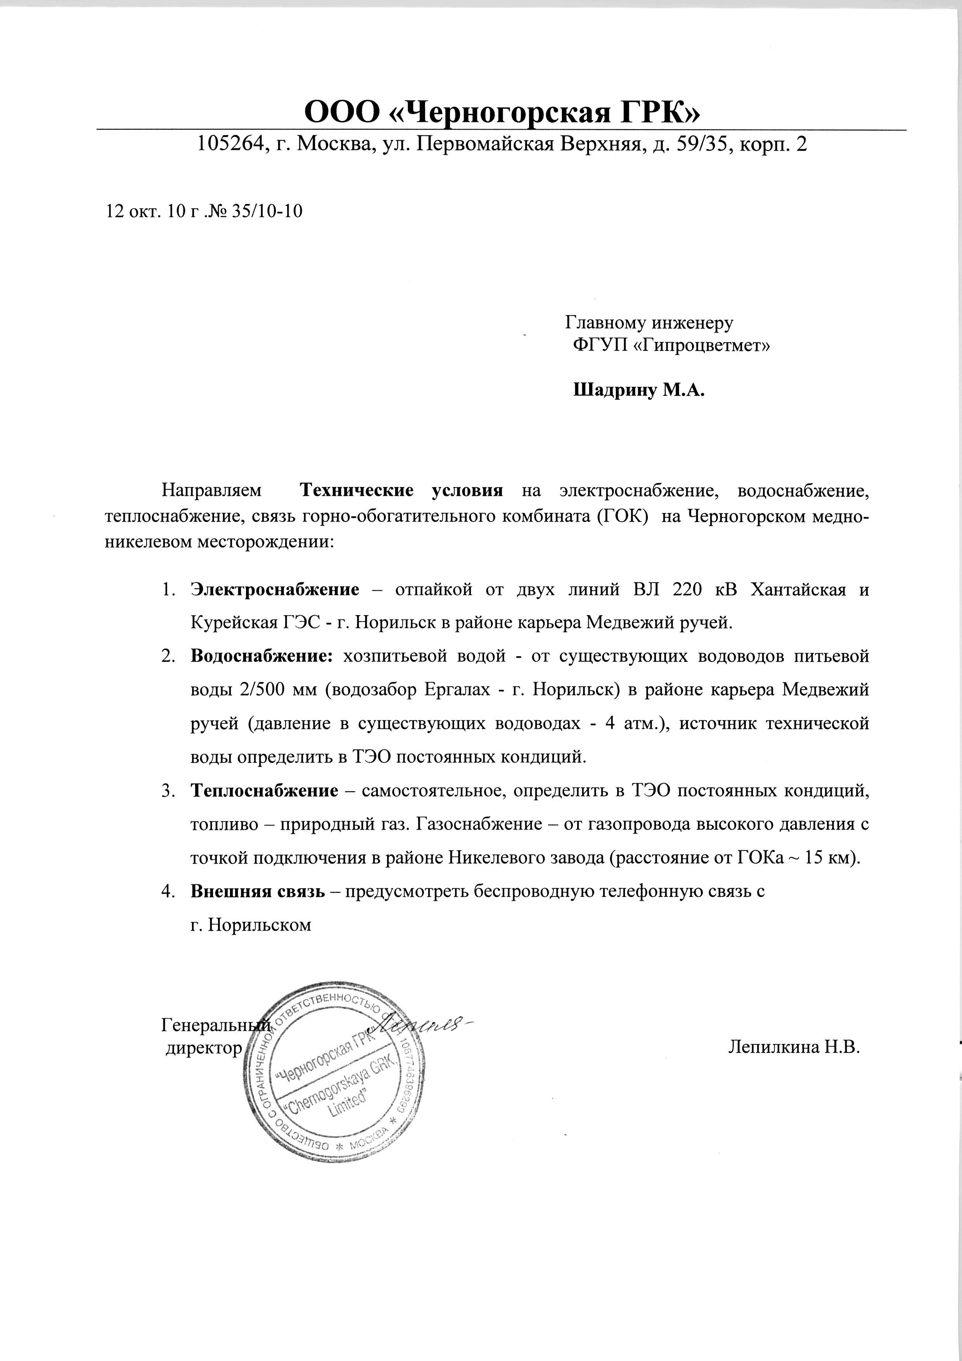

Приложение № 7.1
Движение денежных средств по вариантам бортового содержания

Приложение № 7.2
Расчет бюджетной эффективности по вариантам бортового содержания

Приложение № 7.3
Результаты сравнения вариантов технико-экономического обоснования бортового содержания условного никеля

Приложение № 8
Динамика реализации товарной продукции в натуральном и стоимостном выражении по вариантам бортового содержания

Приложение № 9.1
Расчет эксплуатационных затрат.
Вариант бортового содержания 0,2%

Приложение № 9.2
Расчет эксплуатационных затрат.
Вариант бортового содержания 0,3%

Приложение № 9.3
Расчет эксплуатационных затрат.
Вариант бортового содержания 0,4%

Приложение № 10
Расчет амортизационных отчислений по вариантам бортового содержания

Приложение № 11
Расчет налога на добычу по вариантам бортового содержания

Приложение № 12.1
Штатное расписание

Приложение № 12.2
Расчет фонда оплаты труда по вариантам бортового содержания условного никеля

Приложение № 13
Сводный сметный расчет стоимости строительства по вариантам бортового содержания

